野菜農業塾通信 No.15
令和元年8月20日

日
内 容：①キャベツ等定植 ②除草 ③ナス、トマト収穫栽培管理

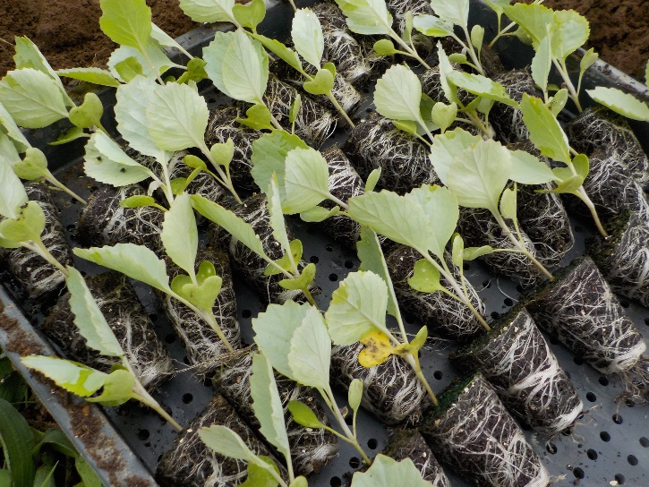 | 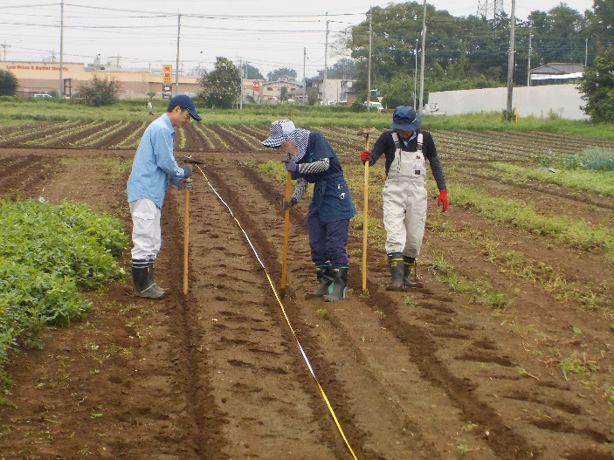
定 植 ①  ７月２３日に播種した「キャベツ、ブロッコリー、カリフラワー」の定植をします。 | 定 植 ②  条間７０㎝×株間４０㎝  穴（しるし）をあけます。
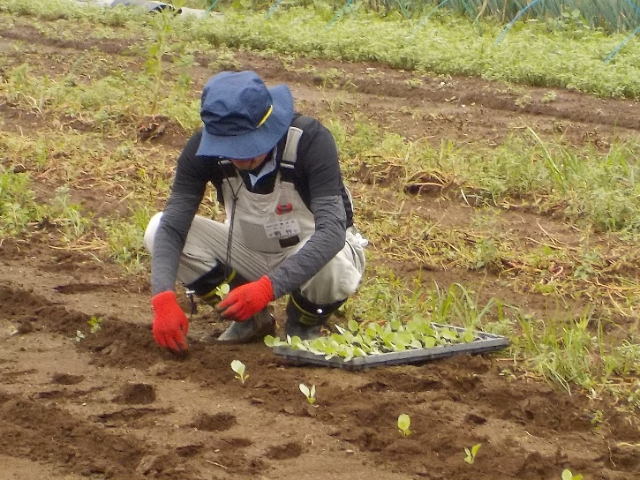 | 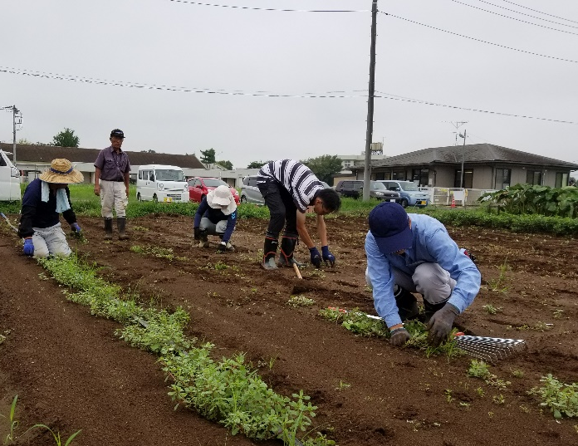
定 植 ③  根鉢を崩さないように植え付けます。 | 除 草  「スベリヒユ」が大量発生。  耕耘しても増殖してしまうので根を切らずに除草してほ場外に出します。

